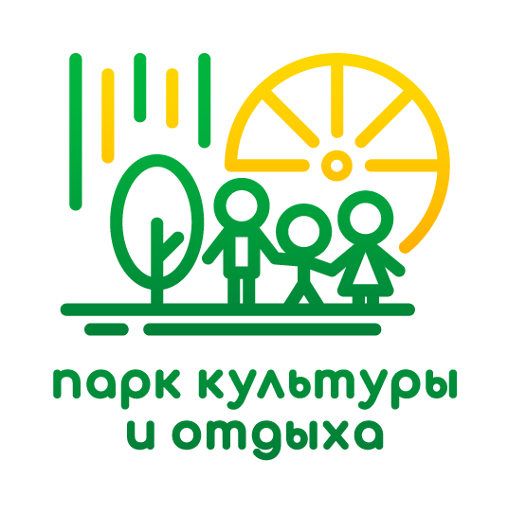
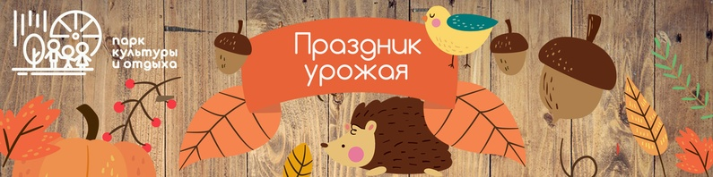
«УТВЕРЖДАЮ»
Директор МАУ «Парк культуры и отдыха»
С.В.Никитина
« 05 » сентября 2019 г.
ПОЛОЖЕНИЕ
о порядке проведения конкурса поделок из природных материалов

1. Общие положения
1.1. Настоящее Положение определяет цель, условия участия и категории участников, порядок проведения и подведения итогов конкурса поделок из природных материалов (далее– Конкурс).
1.2. Организатором Конкурса является муниципальное автономное учреждение
«Парк культуры и отдыха» г. Северодвинск (далее – Организатор), в рамках Конкурса происходит отбор и экспертная оценка работ, представленных участниками Конкурса.
1.3. Цели Конкурса: популяризация декоративно-прикладного творчества, вовлечения детей и родителей в творческую деятельность, связанную с созданием изделий и композиций из природного материала.
1.4 Конкурс проводится 22.09.2019 г. в период с 12.00 до 13.00 в Парке культуры и отдыха (г. Северодвинск, ул. Советская, 30).

2. Условия участия в Конкурсе
2.1. Участниками Конкурса могут быть как индивидуальные авторы, так и авторские коллективы. Один участник может подать на конкурс одну работу.
2.2. Заявки на участие в конкурсе принимаются до 21 сентября включительно:
- по эл. почте parksev@mail.ru
- в сообщения в группе «Вконтакте»: https://vk.com/denparke
- в теме в группе «Вконтакте»: https://vk.com/topic-171198547_43274992
2.3. Для участия в Конкурсе необходимо предоставить конкурсную работу
22 сентября с 11.00 до 12.00 лично по адресу: г. Северодвинск, ул. Советская, 30.
2.4. Поделки могут быть выполнены в любой технике (из «живых» либо засушенных цветов, листьев, веток, злаков, зерен, семян; шишек; хвои, коры, бересты; засушенных овощей, ягод, трав и т.д.). Советуем не использовать материал, который быстро намокает. Размер поделки не менее 15x15x15 см. Поделки для осмотра выставляются на улице.
2.5. К каждой работе должна быть прикреплена надпись с указанием:
Для индивидуальных работ:
- названия работы;
- Ф.И.О. автора;
- контактный телефон.
Для авторских коллективов:
- название работы;
- название учреждения, Ф.И.О. педагога (полностью) или название авторского коллектива;
- контактный телефон представителя группы.

3. Жюри конкурса
3.1. Состав жюри формируется организатором Конкурса.
3.2. В состав жюри входят сотрудники Парка культуры и отдыха, профессиональные художники, представители творческих профессий и спонсоры.
3.3. Конкурсные работы оцениваются по критериям:
- оригинальность идеи;
- качество исполнения.

4. Награждение
4.1. Награждение состоится 22 сентября 2019 г. в 13.00 в МАУ «Парк культуры и отдыха».
4.2. Победители и дипломанты Конкурса награждаются дипломами 1, 2, 3 степени и призами.
4.3. Жюри и организаторы Конкурса могут устанавливать специальные призы.

Контактная информация:
Организатор конкурса: МАУ «Парк культуры и отдыха», г.Северодвинск, ул.Советская, 30.
тел. офиса (81814)584844, тел. администратора (8184)563994.
Куратор конкурса: +7 952 306 55 00 Головня Дарья.
e-mail: parksev@mail.ru
сайт: http://всевпарк.рф
Instagram http://www.instagram.com/vsevpark/
Группа «Вконтакте» https://vk.com/sevpark

